Для размещения на сайте, в раздел Пресс-служба и ВКонтакте

**как правильно выбрать крАсную икру?**

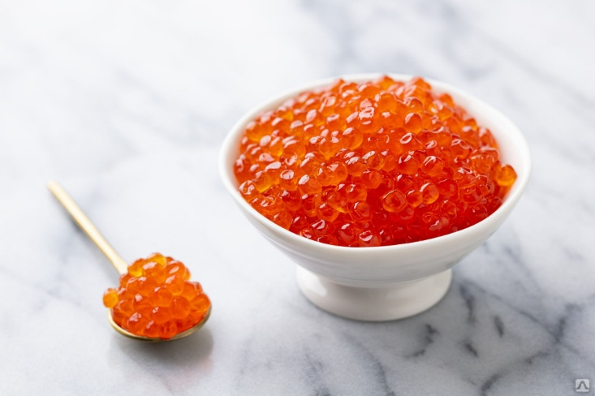

Икра лососёвых пород рыб, таких как горбуша, кета, нерка, семга, форель – весьма ценный пищевой продукт. Красная икра является источником легкоусвояемых белков, богата йодом, кальцием, фосфором, железом, витаминами, содержит полиненасыщенные жирные кислоты.

**При выборе красной икры следует помнить:**

* Икринки натурального продукта мелкие, однородные, рассыпчатые и цельные, не имеют пленок и трещинок. Если икра истекает соком, а икринки - «сдувшиеся», скорее всего, такую икру уже размораживали.
* Натуральные икринки имеют ядро, искусственные же икринки однородны.
* Цвет может различаться в зависимости от породы рыб и степени зрелости, например, алый (у чавычи) или янтарный, желтоватый (у форели).
* Запах слабый, рыбный, слегка копченый. Яркий окрас и сильный селедочный запах выдают искусственный или уже испорченный продукт.
* Если положить икру в горячую воду – натуральная икра немного побелеет и опустится на дно, а искусственная растворится, окрасив воду.

**Кроме того, обратите внимание на упаковку:**

* Внимательно прочитайте этикету, на ней должно быть написано название рыбы, из которой была изъята икра, дата изготовления и дата фасовки. В нашей стране красная икра производится на Камчатке и на Сахалине и заготавливается в период нереста рыб, с июня по сентябрь.
* Маркировка на жестяной банке обязательно должна содержать дату изготовления продукта (не расфасовки), слово «ИКРА», номер завода-изготовителя, номер смены, а также индекс рыбной промышленности «Р». Обратите внимание, что надпись должна быть «выбита» изнутри, вдавленная надпись свидетельствует о подделке.
* Маркировка должна содержать информацию: вид рыбы, от которой получена икра; если это зернистая икра, произведенная из мороженой икры рыб семейства лососевых, - слова "произведена из мороженого сырья"; если икра, получена от гибридов рыб семейства осетровых, - наименование гибрида или сочетание видов водных биологических ресурсов (например, слова "икра зернистая русско-ленского осетра").
* Не приобретайте икру, в состав которой входит пищевая добавка Е-239 (уротропин). Ранее ее применяли как консервант, однако с 2010 года она была *запрещена*, так как при разложении в кислой среде желудка из уротропина выделяются ядовитые токсические вещества (формальдегиды). Разрешенными консервантами для икры остаются Е-200, Е-201, Е-202, Е-203, Е-211, Е-212, Е-213.
* Подделку также выдает некачественная полиграфия и отсутствие на этикетке подробной информации о продукте и изготовителе.
* Крышка банки не должна проминаться и уж ни в коем случае не должна быть вздутой. Икра должна заполнять баночку полностью, поэтому если при встряхивании вы услышите какое-то бульканье, такую икру не следует покупать.

    Хранить икру необходимо в холодильнике при температуре, указанной производителем на упаковке товара (обычно это +2…+6°С). Предпочтительна стеклянная или пластиковая тара. В открытой жестяной банке лучше не хранить икру, следует ее переложить в чистую сухую стеклянную банку (предварительно стекло следует обработать паром или обдать кипятком). После вскрытия икру следует употребить в течение 3 суток.

**Врач по общей гигиене филиала ФБУЗ «Центр гигиены и эпидемиологии в Чувашской Республике – Чувашии в г. Новочебоксарске» Семенова Лина Владимировна**